ДИНАМИЧЕСКИЕ ХАРАКТЕРИСТИКИ ТЛЕЮЩЕГО РАЗРЯДА С ЭЛЕКТРОЛИТНЫМ КАТОДОМ

Варламов И.С., Хлюстова А.В., Максимов А.И.

Институт химии растворов РАН,
Россия, 153045, г. Иваново, ул. Академическая, д. 1 E-mail: kav@isc-ras.ru

При исследовании спектральных характеристик тлеющего разряда с проточным электролитным катодом обнаружено возникновение светящихся образований, перемещающихся по направлению течения электролита [1] (рис. 1а,б). Было установлено, что возникновение плазменных образований сопровождается переходом тлеющего разряда в колебательный режим. В данной работе представлены результаты исследований оптико-спектральных и физических характеристик тлеющего разряда в колебательном режиме. Эксперименты проводились с рабочими растворами хлоридов щелочных, щелочно-земельных металлов и аммония, бихромата калия. Изменение оптико-спектральных и физических свойств регистрировалось при помощи АЦП: ток, падение напряжения, интенсивность спектральной линии. Было установлено, что нижний порог концентрации, при котором замечено это явление, составляет 0.025 моль/л. Увеличение концентрации приводит к росту площади и интенсивности образований.
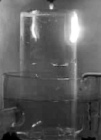 | 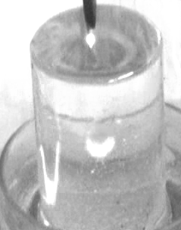 | 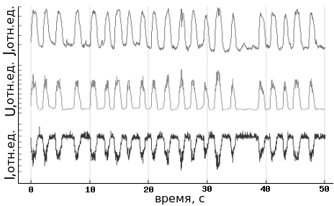
Рис. 1а,б Внешний вид горения разряда |  | Рис. 1в Осцилограммы тока, напряжения на разрядном промежутке, интенсивности спектральной линии

Возникновение светящихся зон связано с изменением тока, напряжения на разрядном промежутке, изменением интенсивности спектральной линии (рис. 1в). Появление светящихся образований приводит к росту интенсивности излучения и сопровождается уменьшением тока разряда. Анализ временных зависимостей тока и напряжения позволит понять причины и природу возникновения этого явления.

ЛИТЕРАТУРА

[1] Khlyustova A. V., Khorev M. S., Maximov A. I. // Euras. Phys. Tech. J. 5 (2008) 6

